河南省2014年普通高等学校对口招收中等职业学校毕业生考试

电子类基础课试题卷

考生注意：所有答案都要写在答题卡上，写在试题卷上无效

一、选择题（电子技术基础1-30；电工基础31-55。每小题2分，共110分。每小题
中只有一个选项是正确的，请将正确选项涂在答题卡上）
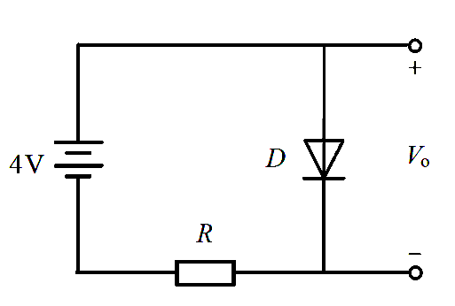
1．图1所示电路，设二极管导通电压U_{D}为0.7V,
图1
则输出电压V_{o}值为
A．0.7V
B．2.7V
C．1.3V
D．不能确定
2．二极管两端压降大于 时处于正偏导通状态。
A．0 B．死区电压
C．反向击穿电压 D．正向压降
3．稳压管构成的稳压电路，其接法是
A．稳压二极管与负载电阻串联
B．稳压二极管与负载电阻并联
C．限流电阻与稳压二极管串联后，负载电阻再与稳压二极管并联
D．限流电阻与稳压二极管并联后，负载电阻再与稳压二极管串联
4．当晶体管工作在放大区时，发射结电压和集电结电压应为
A．前者反偏、后者正偏 B．前者正偏、后者反偏
C．前者正偏、后者正偏 D．前者反偏、后者反偏
5．在放大电路中测得一只三极管三个电极的电位分别为2.8V、3.5V、6V，则此管工作在
A．放大状态 B．饱和状态
C．截止状态 D．击穿状态
6．关于放大电路中的静态工作点（简称Q点），下列说法中不正确的是
A．Q点的位置要合适 B．Q点要稳定
C．Q点可根据直流通路求得 D．Q点要高
7．为了稳定放大电路的静态工作点，应引入
A．直流负反馈 B．交流负反馈
C．直流正反馈 D．交流正反馈
8．某三级放大电路，每级电压放大倍数为A_{u}，则总的电压放大倍数是
A．3A_{u} B．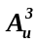 C．A_{u}/3 D．A_{u}
9．在单管固定偏置共射极放大电路中，若测得三极管的静态管压降U_{CE}近似等于电源电压U_{CC}时，则该管工作状态为
A．饱和 B．截止 C．放大 D．不能确定
10．差模输入是在放大器两输入端分别输入
A．大小相等，方向相反的信号 B．大小相等，方向相同的信号
C．大小不等，方向相反的信号 D．大小不等，方向相同的信号
11．对于放大电路，所谓闭环是指
A．无信号源 B．无反馈通路 C．有反馈通路 D．无负载
12．要实现u_{o}=－20u_{i}运算，应该选用
A．反相比例运算电路 B．同相比例运算电路
C．加法运算电路 D．减法运算电路
13．对于半波整流电路，整流二极管承受的最大反向电压近似等于 倍变压器副边电压有效值。
A．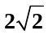 B．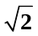 C．1 D．2
14．电路中的运算放大器不是工作于线性状态的是
A．加法器 B．电压比较器
C．电压跟随器 D．反相输入比例运算电路
15．串联型稳压电源的调整管工作于 状态
A．开关 B．放大 C．截止 D．稳压
16．将十进制数6化为二进制数，结果是
A．111B B．010B C．110B D．101B
17．将二进制数100B化为十进制数，结果是
A．4 B．6 C．8 D．7
18．当A=B=0时，能实现Y=1的逻辑运算是
A．Y=AB B．Y=A＋B C．Y=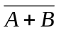 D．Y=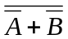
19．选择一组不正确的公式
A．A＋AB=A B．A＋B=B＋A
C．A·0=0 D．A＋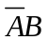=A
20．或门电路的逻辑功能是
A．有0出0，全1出1 B．有1出1，全0出0
C．有1出0，有0出1 D．有0出0，有1出1
21． ，“与非”运算的结果式为逻辑“0”。
A．全部输入是“0” B．任意输入是“0”
C．仅一输入是“0” D．全部输入是“1”
22．在下列电路中，只有 属于组合逻辑电路。
A．触发器 B．计数器 C．数据选择器 D．寄存器
23．下列函数中 式是函数Z=AB+AC的最小项表达式。
A．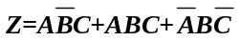 B．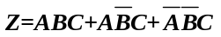
C．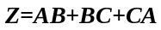 D．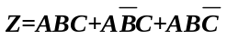
24．在下列各图中，异或逻辑对应的逻辑图是

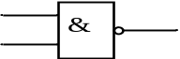
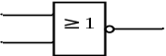
A． B．

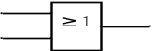
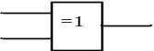
C． D．

25．用代码表示特定信号或者将代码赋予特定含义的过程称为
A．译码 B．编码 C．数据选择 D．奇偶校验
26．要想使主从JK触发器的逻辑功能是计数，则触发器输入端的状态应改为
A．J=0，K=0 B．J=1，K=1 C．J=0，K=1 D．J=1，K=0
27．在数字电路中，DAC的含义是
A．模数转换器 B．数模转换器
C．只读存储器 D．随机存储器
28．单稳态触发器的暂态持续时间由 决定。
A．触发电平大小 B．定时元件RC
C．电源电压 D．三极管的β值
29．实验中，某同学要同时得到-12V和+9V的固定电压输出，应采用的三端稳压
器分别为
A．CW7812；CW7909 B．CW7812；CW7809
C．CW7912；CW7909 D．CW7912；CW7809
30．某放大电路在负载开路时的输出电压为4V，接入1kΩ负载电阻后输出电压
降为1V。则该放大电路的输出电阻为
A．不能确定 B．1k C．0.25kΩ D．3kΩ
31．在1分钟内流过导体横截面的电荷量为12C，则导体中的电流强度是
A．12A B．0.2A C．1.2A D．1A
32．已知电场力将一带电量为0.05C的电荷从a移动到b，电场力做功为6J，则a、b两点之间的电压为
A．120V B．12V C．100V D．1200V
33．用具有较大内阻的电压表测出实际电源的端电压为8V，则该电源的开路电压
U_{oc}应为
A．U_{oc}>8V B．U_{oc}<8V C．U_{oc}=8V D．不能确定
34．基尔霍夫电压定律应用于
A．支路 B．节点 C．回路 D．支路
35．一个电感量为LH的电感器和一个电感量为8H的电感器串联，总电感量为LH的电感器的三倍，那么电感L为
A．2H B．4H C．6H D．8H
36．一个平行板电容器，若其板间距变为原来的二分之一，则电容值变为原来的
A．4倍 B．2倍 C．8倍 D．6倍
37．容量为C₁和C₂的两个电容器串联后接入正弦交流电路中，且C₁＞C₂，则两电容上的电压U₁和U₂的相对大小关系是
A．U₁＞U₂ B．U₁＜U₂ C．U₁＝U₂ D．不好确定
38．充电到100伏，容量200微法的电容器储存的电场能量是
A．1焦耳 B．0.5焦耳 C．0.8焦耳 D．2焦耳
39．一长度L=1m的通电直导线，平行于磁感应强度B的方向放入匀强磁场中，已知导线中的电流强度I=1A，磁感应强度B=1T，则该导线受到的力F的大小是
A．1N B．2N C．0N D．0.5N
40．电感线圈的标称电流，又称额定电流，是指电感器正常工作时所允许通过的
A．平均电流 B．最小电流 C．有效电流 D．最大电流
41．关于感应电流的方向，以下说法正确的是
A．感应电流的方向总是与原电流的方向相反
B．感应电流的方向总是与原电流的方向相同
C．感应电流的磁场总是与阻碍闭合回路内原磁场的磁通量的变化
图2
D．感应电流的磁场总是与原线圈内的磁场方向相反
42．如图2所示，长直导线的右侧有一矩形线框，它们在同一
平面内，欲使矩形线框产生感生电流，可采取的方法是
A．线框向上平动 B．线框向下平动
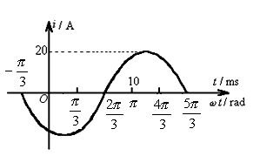
C．线框绕直导线转动 D．使长直导线中的电流强度发生变化
图3
43．图3所示正弦电流波形的函数表达式为
A．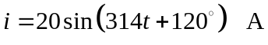
B．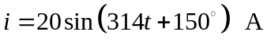
C．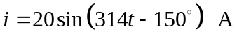
D．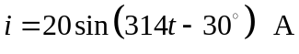

44．把交流电i和直流电I分别通过两个相同的电阻，如果二者 则该直流电
的数值I就称为交流电i的有效值。
A．在相同时间内产生的热量不同 B．在相同时间内产生的热量相同
C．在不同时间内产生的热量不同 D．在不同时间内产生的热量相同
45．单相交流电路中，若电阻不为0，电抗等于0，则电路中电流和电压的相位差是 度。
A．0 B．90 C．45 D．30
46．所谓互感，是指一个线圈中的电流变化引起与它相近的其他线圈上产生感应
的现象
A．电压 B．电流 C．电阻 D．电动势
47．用来表示磁场强弱的物理量是
A．电感 B．磁通量
C．磁导率 D．磁感应强度
48．以下角度，不能用来表示相位差的是
A．0° B．120° C．-120° D．270°
49．低压供电中，常采用三相四线制供电。相线所用的颜色是
A．黄、白、红三色 B．绿、白、红三色
C．绿、白、紫三色 D．黄、绿、红三色
50．三相四线制供电中，线电压是相电压的 倍。
A． B． C．2 D．1.5
51．两级放大器间用变压器耦合，前级输出电阻R_{o}=8，后级放大器输入电阻R_{i}=800的等效电阻，为了实现阻抗匹配，则耦合变压器的变比应该是
A．1:1 B．10:1 C．100:1 D．200:1
52．三相异步电动机中，“异步”这两个字的含义是
A．电机转子转速总是大于旋转磁场的转速
B．电机转子转速总是小于旋转磁场的转速
C．电机转子转速总是大于工作机械的转速
D．电机转子转速总是小于工作机械的转速
53．非正弦周期电压u=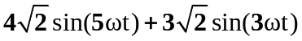的有效值是
A．7 B．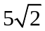 C．5 D．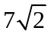
54．电容器在换路时不跃变的量是
A．流过电容器的电流 B．电容器两端的电压
C．电容器的无功功率 D．电容器的视在功率
55．一负载接正弦电压源，与之并联电容器后，有功功率将
A．增大 B．减小 C．不变 D．难于确定
电子技术基础（70分）

二、判断题（每小题2分，共20分。在答题卡的括号内正确的打“√”，错误的打“×”）
56．三极管放大电路中的耦合电容在直流分析时可视为短路。
57．三极管的C、E两个区所有材料相同，所以可以互换使用。
58．放大电路引入反馈可使其性能得到改善。
59．开关稳压电源的调整管工作在开关状态，因此管耗很小。
60．放大电路存在零点漂移的主要原因是晶体管参数受温度影响。
61．逻辑“1”大于逻辑“0”。
62．逻辑代数中，若A+B=A+C，则B=C。
63．逻辑代数中，1+1+1=3。
64．时序逻辑电路必包含触发器。
65．ROM是随机存储器。
三、简答题（每小题6分，共18分）
66．震荡电路由哪几部分组成？各部分的作用是什么？
67．在甲乙类功率放大中，为什么会产生“交越失真”？
68．数字电路的特点是什么？
四、计算题（10分）
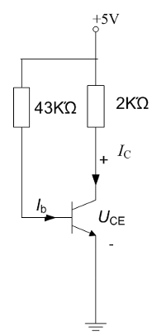
69．图4中三极管为硅管，β=100，试求电路中I_{B}、I_{C}、U_{CE}的值，并判断三极管工作在什么状态。
图4

五、综合题（每小题11分，共22分）
70．根据要求化简逻辑函数
（1）用公式法化简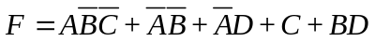（5分）
（2）用卡诺图化简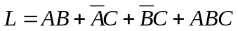为最简式（6分）
71．电路如图5，运放是理想的。已知R₁=50kΩ，R₂=100kΩ，R₃=33kΩ，R_{f1}=100kΩ，R_{f2}=50kΩ，V_{i1}=0.6V，V_{i2}=0.8V，求V_{O}的值
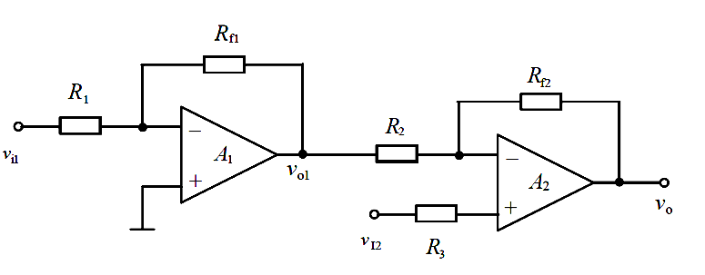

图5

电工基础（70分）

六、判断题（每小题2分，共20分。在答题卡的括号内正确的打“√”，错误的打“×”）
72．电路中各点的电位大小与参考点的选择有关。
73．工作在匹配状态下的电源的效率最高。
74．串联电路中，各串联元件的电流相等。
75．变压器可以变换功率。
76．开路元件的电流为0，电压不一定为0。
77．某一电感标称值为104，则电感量为0.1H。
78．叠加定理适用于任意电路。
79．两个阻值为10欧姆的电阻并联后，等效阻值是10欧姆。
80．在高频，高压的场合，经常使用电解电容。
81．任何三相电路，总有i_{a}+i_{b}+i_{c}=0。
七、简答题（每小题6分，共18分）
82．两只额定功率相同，额定电压都是110V的灯泡，能否串联后接到220V的电源上使用？
83．电功率大的用电器，电功也一定大。这种说法正确吗？为什么？
84．简述一阶电路的三要素分析法？
八、计算题（10分）
85．电路如图6所示，各元件参数已经标注在图中，试求：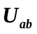的大小？
20V
5A
8Ω
12Ω
2Ω
2V
＋
－
＋
－
图6
2Ω
U_{ab}
＋
－

九、综合题（每小题11分，共22分）
86．某对称三相电路中，电源线电压为380V，端线阻抗不计，星型联接负载每相阻抗Z=(3+j4)Ω。求相电流。
87．一电感线圈与一个C=0.05μF的电容器串联，接在U=50mV的正弦电源上。
当ω=2×10⁴rad/s时，电流最大，且此时电容器端电压U_{C}=5V。
试求：
（1）电路品质因数Q；
（2）线圈电感值L与电阻值R。

